**关于2018-2019学年第二学期期末考试**

**成绩录入及成绩单报送的要求**

为圆满完成期末考试成绩录入相关工作，现就成绩录入及有关事项做如下要求，请相关老师认真查阅，按要求规范操作，如期完成工作。

# 一、系统成绩录入开放时间：

开放时间为：2019年7月13日08:00-2019年7月17日23:59。

# 二、成绩录入具体操作流程

**登录网页**：广东碧桂园职业学院（<http://www.bgypt.com/>）—教务处

—教务管理系统（如图1）

图1

## 2、具体操作步骤

1. 在系统登录界面选择“教师”并输入用户名（即教师工号）及密码

（如图2）。

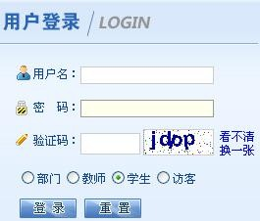

图2

## 注意：所有教师的初始密码与工号一致，初次登录应重设密码。

1. 进入系统后在“成绩录入”菜单下（如图3）界面选择需录课程，输入课程密码（如图4）。

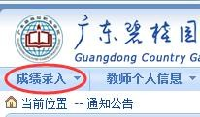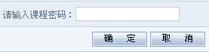

图3 图4

**注：课程初始密码为您的工号，忘记密码可向教务科查询。**

## 3、成绩录入注意事项

1. 成绩录入默认“百分制”，成绩比例默认平时成绩占40%,期末成绩占60%，如要修改，请按相关程序提交更改成绩比例申请表。
2. 成绩录入项：平时成绩、期末成绩、备注

## 注意：a.需如实录入缺考学生的平时成绩，并在备注下拉框中选择缺考,期末成绩和总评成绩会自动生成；

* 1. **无须录入总评成绩，保存后会自动生成；**
  2. **分多次录入各项成绩的，提交前请先清空总评成绩。**

1. 成绩录完后请先保存，并可点击“输出成绩核对单”认真检查核对确认无误后再提交。

图5

如提交前发现录入有误，清空总评成绩后进行更正。

**如提交后发现成绩有误，需提交成绩更正申请，经相关领导签名同意后方能修改。**

**三、成绩单打印和提交**

1、成绩提交后点击“输出打印”，在打印界面选用“**格式二**”和“班级”导出成绩单（Excel）,“**格式三（试卷分析）**”和“班级”导出试卷分析表（Excel），打印并签名。

## 注意：系统关闭后无法打印成绩单，成绩单提交后请及时导出打印。

2、期末考试成绩单（双面打印）、试卷分析表各一式三份，统一交给开课院系（部）的教学秘书或负责老师；其中，一份留存开课院系（部），一份随试卷装订，一份于**系统关闭后次日前**由开课院系（部）统一交存教务处。

# 四、系统常见问题

## 1、选择录入课程无法弹出录入课程密码窗口或输入密码后无法进入成绩录入界面。

解决办法：有可能是系统安装了网页拦截工具，请根据界面下的提“按下CTRL键的同时按鼠标确定”操作，输入课程密码（工号）后进入学生成绩录入界面。

## 2、成绩保存后，无法提交。

解决办法：认真核对所录成绩是否有误，缺考是否录在备注栏，如修改成绩，可先清空总评成绩，由系统自动生成。

## 3、点击“输出打印”后无法弹出打印窗口。

解决办法：请点击上方地址栏下的黄色警示条，手动弹出窗口，在打印按钮下方的“□如果窗口被屏蔽请打上钩再打印”内打上“√”，然后点击打印。

## 4、在打印窗口点击“打印”后无法弹出保存窗口。

解决办法：在打印按钮下方的“□如果窗口被屏蔽请打上钩再打印内打上“√”，再点击打印。

广东碧桂园职业学院教务科研处

2019年6月21日